ДЕТСКАЯ БЕЗОПАСНОСТЬ
Часто мы задаемся вопросом: почему дети попадают в дорожно-транспортные происшествия? Казалось бы, ответ простой: если ребенок по собственной неосторожности получил травму в дорожно-транспортном происшествии, то это – вина ребенка. Но понятия «вина ребенка» не существует. Дорожное происшествие с ним означает лишь, что мы, взрослые, где-то недосмотрели, чему-то не научили или же личным примером показали, что можно нарушить «закон дороги» И часто за случаями детского травматизма на дрогах стоит безучастность взрослых к совершаемым детьми правонарушениям.
Для ребенка умение вести себя на дороге зависит не только от его желания или нежелания это делать. Ребенок является самым незащищенным участником дорожного движения, и во многом поведение детей на дороге обусловлено их восприятием дорожной ситуации. Именно поэтому безопасность детей на дороге можем обеспечить в первую очередь мы, взрослые: родители, учителя, воспитатели, прохожие и, главным образом, водители транспортных средств.
С чего же начинается безопасность детей дороге? Разумеется, со своевременного обучения умению ориентироваться в дорожной ситуации, воспитания потребности быть дисциплинированным на улице, осмотрительным и осторожным. Личный пример – это самая доходчивая форма обучения для ребенка. Помните, если Вы нарушаете Правила. Ваш ребенок будет поступать так же!
ДЕТИ-ПЕШЕХОДЫ
Необходимо запомнить самому и внушить ребенку: дорожное движение начинается не с проезжей части, а с первых шагов от порога или подъезда дома. Пройдите с ребенком весь путь до школы и ненавязчиво укажите на наиболее опасные участки – нерегулируемый перекресток, узкий тротуар, подъезд грузового транспорта к магазину, припаркованные автомобили и т.д. Обратите внимание на особенности детского мышления: дети пока не умеют предвидеть опасность и только учатся оценивать скорость движения автомашины при приближении к ним, к тому же из-за своего невысокого роста дети невидимы для водителей, - а это опасно для жизни! Обязательно обратите внимание на возникающие опасности при посадке и высадке из общественного транспорта. Запомните: обходить стоящий автобус или троллейбус ни в коем случае нельзя. Нужно дождаться, пока транспорт отъедет, и только после этого переходить дорогу по пешеходному переходу.
Расскажите своему ребенку о том, что он является участником дорожного движения, и разъясните несложные правила для того, чтобы он мог ориентироваться в дорожной ситуации:
1) Когда идешь по улице пешком, то ты являешься пешеходом. Ходить по улице тебе разрешается только по тротуарам, придерживаясь правой стороны, чтобы не мешали движению встречных пешеходов. Если тротуара нет, иди навстречу движению по обочине или краю дороги. Тогда не только водитель видит тебя издали, но и ты видишь приближающуюся машину.
2) Для того, чтобы перейти на другую сторону улицы, имеются определенные места и называются они пешеходными переходами. Они обозначены дорожными знаками «Пешеходный переход» и белыми линиями разметки «зебра».
3) Если нет обозначенного пешеходного перехода, ты можешь переходить улицу на перекрестках по линиям тротуаров или обочин.
4) Прежде чем перейти дорогу, убедитесь в полной безопасности. Остановись у края проезжей части, посмотри в обе стороны и, если нет машин, дойди до середины проезжей части. Еще раз посмотри налево и направо и, при отсутствии транспорта, закончи переход. Дорогу нужно переходить под прямым углом и в местах, где дорога хорошо просматривается в обе стороны.
5) Если на пешеходном переходе или перекрестке есть светофор, он покажет тебе, когда идти, а когда стоять и ждать. Красный свет для пешеходов – стой, желтый – жди, зеленый – иди. Никогда не переходи улицу на красный и желтый свет, даже если машин поблизости нет.
6) Как только загорелся зеленый свет, не «бросайся» с тротуара на дорогу. Бывает, что у машины неисправны тормоза, и она может неожиданно выехать на пешеходный переход. Поэтому переходить дорогу надо спокойно, убедившись, что автомобили остановились. Переходи, а не перебегай!
7) Опасно играть рядом с дорогой: кататься на велосипеде летом или на санках зимой.
Важно знать – чтобы не оказаться на дороге в аварийной ситуации, ребенок должен понимать, когда автомобиль становится опасным. Машина не может остановиться мгновенно, даже если водитель нажмет на тормоз. Главное правило безопасного поведения –предвидеть опасность.
Очень важно задуматься и о том, что в осенне-зимнее время начинает рано темнеть, и даже взрослый человек, одетый в темную одежду, для водителя при плохом уличном освещении становиться практически невидимым!
Как в этом случае обезопасить себя и ребенка'' Для начала следует стараться использовать светлую или яркую одежду, лучше всего со светоотражающими элементами. Принцип их действия заключается в следующем: в темное время суток при попадании света от фар автомашины или уличного фонаря они начинают светиться, обозначая движение человека.
Для детей придумано уже большое количество разнообразных и интересных браслетов, значков, все чаще можно увидеть школьные портфели и рюкзаки со светоотражающими вставками, а также детские куртки и комбинезоны, это красиво и, самое главное, - безопасно!
ДЕТИ-ВОДИТЕЛИ
Велосипед, мопед, скутер – для многих ребят является предметом мечтания и, прежде чем воплотить мечту в реальность, родителям следует задуматься, где же его ребенок будет управлять своим транспортным средством? Есть ли поблизости стадион, парк, велосипедные дорожки?
Родители, будьте бдительны!!!

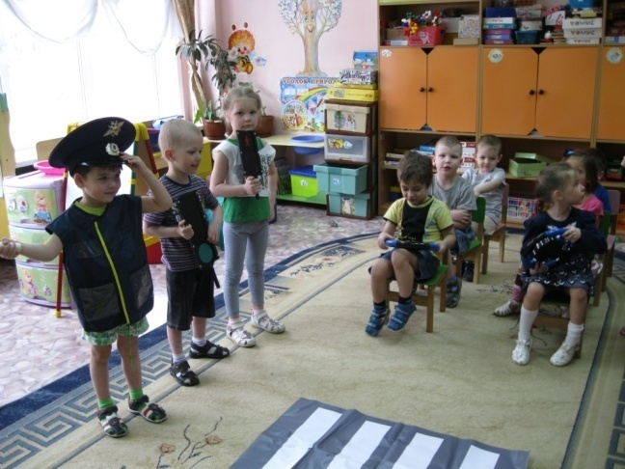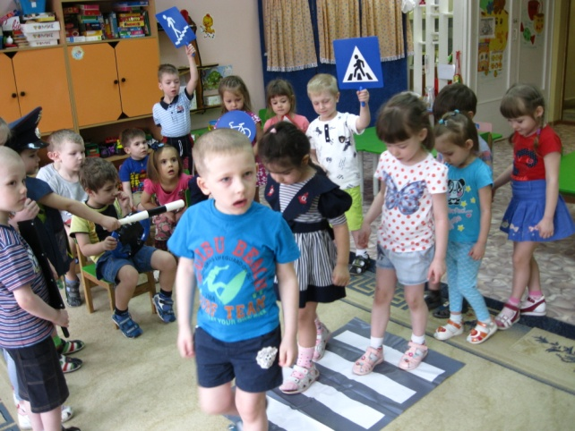

Источник:
1. интернет ресурс.
2.Методические рекомендации: формирование у дошкольников навыков безопасного поведения на улицах и дорогах для педагогов дошкольных образовательных учреждений – М.: Издательский Дом Третий Рим, 2007.- 48 с.
3. Саулина Т.Ф. «Ознакомление дошкольников с ППД», 2013

Подготовила: воспитатель Вологжина Г.А.

